МЫШКА ИЗ ПЛАСТИЛИНА: ПОШАГОВЫЙ МАСТЕР-КЛАСС ДЛЯ ДЕТЕЙ В КАРТИНКАХ
Подготовила воспитатель: герасина С.И.

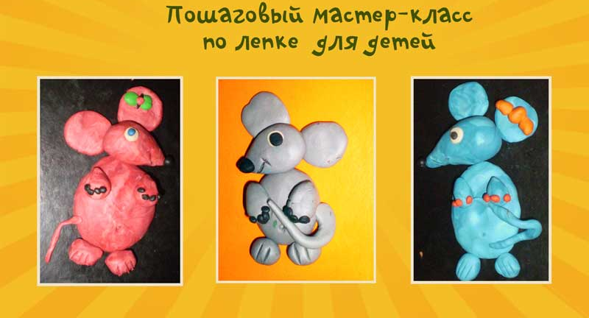
Сегодня мы вместе с детьми слепим симпатичных веселых мышек. Вы можете слепить мышку — героиню любимой сказки, придумать ей характер, дать ей в лапки нужные атрибуты. Слепить такую мышку из пластилина с помощью взрослых смогут даже маленькие дети — дошкольники. Такую веселую и шуструю мышку можно сделать вместе с ребенком подарить как сувенир на День рождения его друзей. Примеры их работ Вы найдете в конце этой статьи. Итак, приступаем.

ВАМ ПОНАДОБЯТСЯ ДЛЯ ЛЕПКИ МЫШКИ
— набор пластилина,
— пластиковый нож,
— зубочистка,
— цветной картон как фон,
— доска для раскатывания пластилина.

МЫШКА ИЗ ПЛАСТИЛИНА: ПОШАГОВОЕ ОПИСАНИЕ В КАРТИНКАХ
Шаг 1. Лепим туловище мышки
— Выбрать пластилин желаемого цвета. Можно слепить мышку из серого, белого или светло — голубого пластилина. А, может быть, это будет сказочная мышь? И тогда она может быть любого цвета.
— Отрезать кусочек, размять пластилин и скатать из него шар.
— Затем из шара нужно сформировать форму яйца (для этого нужно чуть нажать на центр шара ладошками).
— Уложить наш кусочек пластилина — туловище мышки — на картон и слегка придавить, чтобы туловище имело выпуклую форму.
— Зубочисткой сделать углубление на животике. Это пупок :).
Вот что у Вас получится — см. картинку ниже.
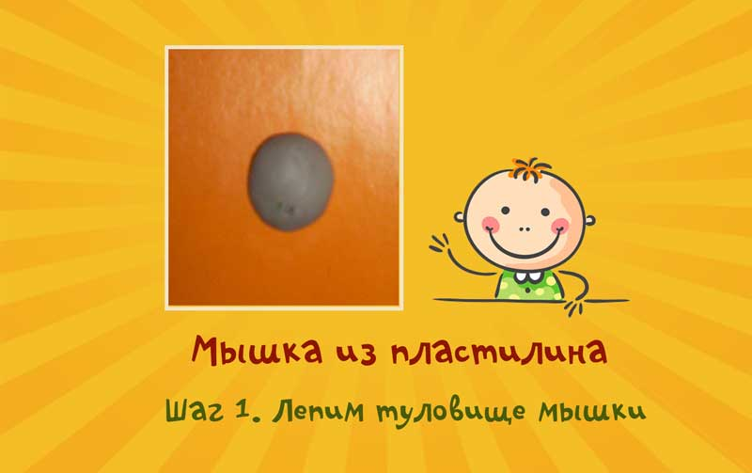
Шаг 2. Лепим из пластилина голову и ушки мышки.
Для этого нужно:
— Отрезать от куска пластилина кусочек для головы. Важно, чтобы он был в 2 раза меньше, чем кусочек пластилина на туловище.
— Скатать из него шар, а затем придать ему форму мордочки мышки (это можно сделать, слегка прокатывая шарик с одной стороны между двумя пальчиками).
— Отрезать 2 кусочка еще меньшего размера для ушек. Скатать 2 шарика, а затем их приплюснуть.
— Прилепить на картон над туловищем вначале ушки, а затем на ушки голову. Стараться при этом прижимать голову легкими нажимами пальчиков, сделать её объемной, выпуклой.
Вот что у Вас получится на листе цветного картона в результате второго шага лепки.
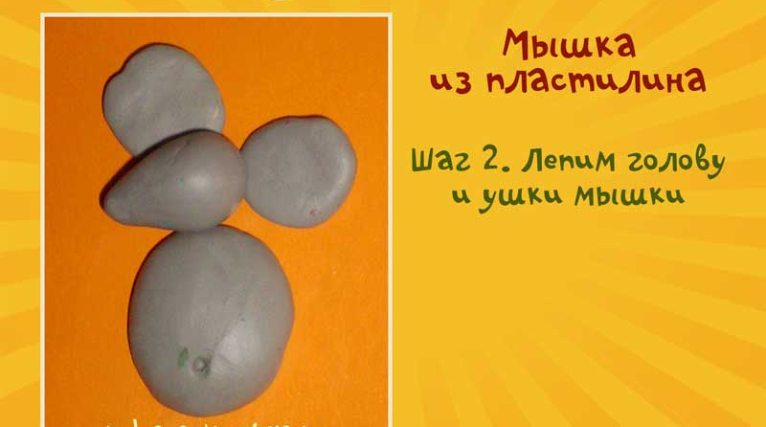
Шаг 3. Делаем из пластилина носик и ротик мышки.
Для этого нужно:
— Из небольшого кусочка черного пластилина скатать шар и прилепить его на самый кончик носа мышки. Вот и готов наш носик!
— А теперь нарисуем мышке рот. Легким нажимом ножа для пластилина выделить рот мышке, придавая улыбку и отделить щечку. Если у Вас нет такого ножа, возьмите обычный пластиковый ножик.
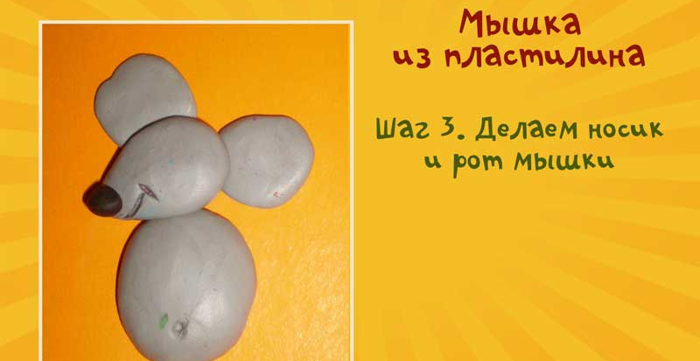
Шаг 4. Лепим из пластилина глазки.
— Скатать маленький белый шарик и прилепить его на голову в области глаза.
— Скатать еще меньшего размера черный шарик – это зрачок и прилепить его сверху на глаз.
Вот и готова мордочка мышки! Очень веселая и озорная :).
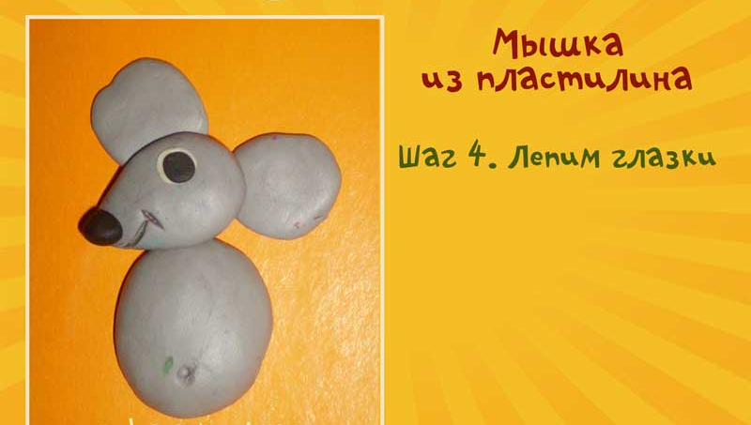
Шаг 5. Лепим лапки.
Сначала мы слепим верхние лапки мышки. Для этого необходимо:
— Скатать 4 шарика размером приблизительно таким же, как на ушки.
— Из двух шариков сформировать нижние лапки в форме овалов и прилепить их под туловищем.
А теперь слепим верхние лапки:
— Из двух других шариков сформирум верхние лапки и прикрепим их на туловище.
Оформим лапки (см. рисунок ниже):
— На нижних лапках пластмассовым ножиком для пластилина сделать небольшие углубления.
— Скатать очень маленькие черные шарики и прилепить их на верхние лапки по 4 штуки на каждую лапку. Удобно скатывать такие маленькие шарики одним пальчиком на доске для лепки, делая движения пальчиком по кругу.
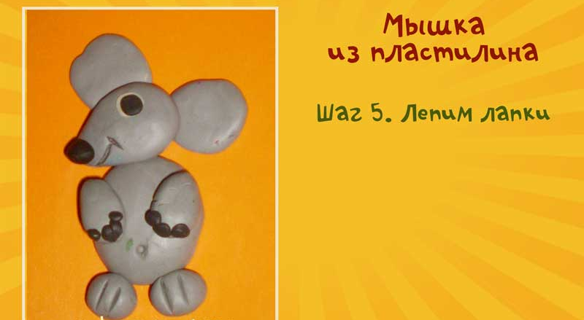
Шаг 6. Лепим хвостик.
— Скатать колбаску и сформировать из неё хвостик мышки.
— Прилепить хвостик. Здесь вы можете проявить свою фантазию и воображение. Любуемся своим творчеством! Мышка готова!
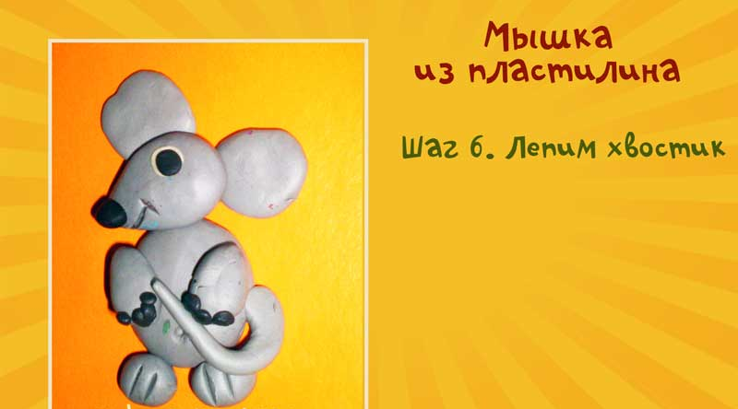
Шаг 7. А теперь наряжаем нашу мышку. На этом этапе так же можно проявить фантазию и воображения.
Творческое задание:
— А какое украшение вы придумали для своей мышки?
— Какие сказки вам известны, где мышка является одним из главных героев! Можете слепить мышек из этих сказок. Какой у них характер?
Слепите свою мышку! Удачи вам в творчестве!

